PROBLEMATIZANDO CONCEPÇÕES DE CIÊNCIA NO CONTEXTO ESCOLAR: OS CIENTISTAS AOS OLHOS DE ESTUDANTES DA EDUCAÇÃO BÁSICA

Tamini Wyzykowski¹, Eliane Gonçalves dos Santos²
¹Universidade Regional do Noroeste do Estado do Rio Grande do Sul – UNIJUÍ/Mestranda do Programa de Pós Graduação Stricto Senso em Educação nas Ciências, Bolsista da Coordenação de Aperfeiçoamento de Pessoal de Nível Superior - CAPES tamini.wyzykowski@bol.com.br
² Doutoranda do PPG em Educação nas Ciências da Universidade Regional do Noroeste do Rio Grande do Sul (PPGEC-UNIJUÍ) e Professora de Prática de Ensino e Estágio Supervisionado em Biologia /Curso de Graduação em Ciências Biológicas - Licenciatura da Universidade Federal da Fronteira Sul – UFFS/, elianesan@bol.com.br

RESUMO: O relato traz a reflexão sobre uma prática pedagógica no ensino de Biologia, realizada em uma turma de 2º ano do Ensino Médio Politécnico, a qual abordava aspectos da História da Ciência relacionados ao conteúdo de Biologia Molecular e que também visava discutir as visões dos estudantes sobre os cientistas. A atividade consistiu em propor aos alunos que fizessem a ilustração de um cientista e respondessem alguns questionamentos. A partir desses registros buscou-se identificar as concepções de ciência e visões estereotipadas que muitas vezes são atribuídas aos profissionais que trabalham e desenvolvem estudos científicos e provocar reflexões acerca de tal temática. Os resultados apontam o quanto é necessário contextualizar os temas que são abordados em sala de aula e a importância dos professores destinarem em suas aulas um espaço e um tempo maior para problematização e reflexão dos processos históricos envolvidos na produção do conhecimento em Ciências.
Palavras Chaves: cientistas, História da Ciência, reflexão.

1 INTRODUÇÃO

Este relato tem o objetivo de refletir acerca de algumas concepções de Ciências de estudantes da Educação Básica. Para tanto, descrevo uma aula realizada em uma turma de 2º ano do Ensino Médio Politécnico da Escola Estadual Técnica Guaramano, em Guarani das Missões – RS, a qual abordava aspectos da História da Ciência relacionados ao conteúdo de Biologia Molecular e também visava discutir as visões dos estudantes sobre os cientistas. O relato é resultante da minha ação prática no Estágio Curricular Supervisionado IV: Biologia no Ensino Médio, realizado no segundo semestre de 2014 no Curso de Graduação em Ciências Biológicas – Licenciatura, da Universidade Federal da Fronteira Sul, Campus Cerro Largo – RS.
O estágio foi um espaço e tempo de aprendizagens que vivenciei, por meio do qual foi possível o contato direto com os alunos e a sala de aula, bem como conhecer melhor a rotina diária do contexto escolar. Além disso, o estágio permitiu-me contextualizar alguns conteúdos a serem ensinados na disciplina de Biologia, bem como o desafio de estar frente a uma turma de alunos e ministrar uma aula, necessitando dos conhecimentos específicos e pedagógicos abordados durante o Curso de Licenciatura para assim ter o domínio de turma e construir o conhecimento junto aos alunos. Nessa vivência formativa experenciei a importância do professor investigar suas práticas e vivenciar por meio da reflexão suas experiências a fim de desenvolver-se profissionalmente e adequar-se constantemente a novas necessidades desse cenário. “O professor reflexivo aprende a partir da análise e da interpretação da sua própria atividade, constrói, de forma pessoal, seu conhecimento profissional, o qual incorpora e ultrapassa o conhecimento emergente institucionalizado” (BOLZAN, 2002, p. 16-7).
Na prática de estágio também percebi que os alunos não têm muito contato com discussões sobre os processos históricos correlatos a Ciência. Além disso, a maioria dos alunos apresenta uma visão distorcida a respeito dos sujeitos que constroem a ciência e concepções muito simplistas sobre o processo de produção do conhecimento científico. É importante compreender as concepções que estudantes têm sobre o que é ciência, pois
as visões de mundo dos estudantes também devem ser influenciadas pelo pensamento científico e pelas expressões de sua cultura […] É no bojo de atividades realizadas em sala de aula que os estudantes podem se transformar em agentes sociais e históricos de seu tempo e podem, portanto, constituir significados apropriando-se de elementos da linguagem científica e de seus procedimentos, o que lhes dá a oportunidade ímpar de atribuir valor às formas de pensar e agir do cientista (KOSMINSKY; GIORDAN, 2002, p. 11-12).
Nesse sentido, o presente relato traz os resultados e a reflexão sobre uma prática pedagógica no ensino de Biologia, realizada com o objetivo de ampliar as possibilidades de aprendizagem dos alunos acerca da temática: “História da Ciência”. Quem são os cientistas que conhecemos? Como são os cientistas? Onde vivem? O que estudam? Estes foram alguns dos questionamentos que a presente prática pedagógica buscou problematizar neste contexto formativo.

2 METODOLOGIA

A atividade consistiu em propor aos alunos que fizessem a ilustração de um cientista e respondessem alguns questionamentos. A partir desses registros buscou-se identificar as concepções de ciência e visões estereotipadas que muitas vezes são atribuídas aos profissionais que trabalham e desenvolvem estudos científicos e provocar reflexões sobre tal assunto. Primeiramente os alunos foram orientados a desenhar como eles imaginavam um cientista e relacionando com o desenho deveriam responder os seguintes questionamentos:
- 1. Atribua um nome para o cientista que você desenhou.
- 2. O que esse cientista estuda?
- 3. Onde vive esse cientista?
Logo após, solicitei que eles comentassem seus desenhos. Perguntei quantos haviam desenhado cientistas homens e cientistas mulheres, questionei se eles já haviam estudado sobre a vida de algum cientista, como imaginam que fosse a vida social de um cientista e quais nomes de cientistas eles conheciam. Deixei o grupo interagir e fui conduzindo o diálogo. Em seguida, fiz a proposição da leitura de um texto impresso que tratava da biografia de “Rosalind Elsie Franklin”, uma das poucas mulheres da Ciência que ficou conhecida na história e que colaborou com descobertas relacionadas com a estrutura do DNA. Optei por propor a reflexão sobre a vida dessa cientista porque a mesma realizou importantes estudos na área de Biologia Molecular, conteúdo que desenvolvi com os alunos durante o período de estágio. Após a leitura e discussão em grupo, pedi aos alunos para colar o texto no caderno e recolhi os desenhos junto com as atividades propostas para avaliação.

3 RESULTADOS E ANÁLISE

A aula procedeu-se de forma tranquila e despertou o interesse pelo conteúdo abordado, pois conforme os alunos, esse tipo de prática que envolve produção de desenhos não é atividade corriqueira em aula. Ao analisar as ilustrações, observou-se que a grande maioria dos estudantes desenharam um cientista, alguns alunos comentaram que desenharam cientistas homens porque não é muito comum haver mulheres trabalhando nas áreas científicas, assim como, da pouca ou nenhuma discussão em sala de aula da presença das mulheres na ciência. Durante a leitura do texto, os alunos ficaram atentos às explicações, interagiram na discussão, questionaram, comentaram sobre o desenho ilustrado e perceberam algumas concepções equivocadas, relataram curiosidades que conheciam a partir de meios de comunicação e assim a maioria participou ativamente da aula.
A partir do questionamento dos conhecimentos já existentes inicia-se um processo de construção de novos argumentos capazes de substituírem os conhecimentos questionados, argumentos que necessitam ser fundamentados e defendidos com rigor e competência (MORAES, 2002 p.132).
Desta forma, construiu-se no coletivo uma interação constitutiva entre os sujeitos envolvidos, que permitiu a construção de conhecimentos de ambas as partes: alunos e professora estagiária. De acordo com Demo (1997, p. 2): “a escola deve ser o ambiente criativo por excelência, onde o aluno tem participação ativa e motivação constante, e não um ambiente repressor que cultiva apenas a disciplina”. Nesse sentido, tive a impressão que a atividade pedagógica foi válida para a abordagem do conteúdo estudado.
Ao término da aula, recolhi os desenhos dos alunos, que também continham as respostas das atividades inicialmente propostas e a partir disto percebi quais eram as concepções de ciência deles antes da construção desta aula.
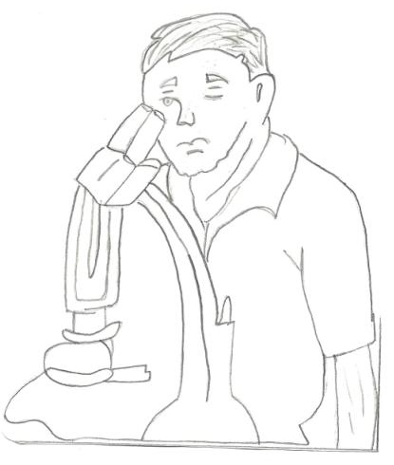
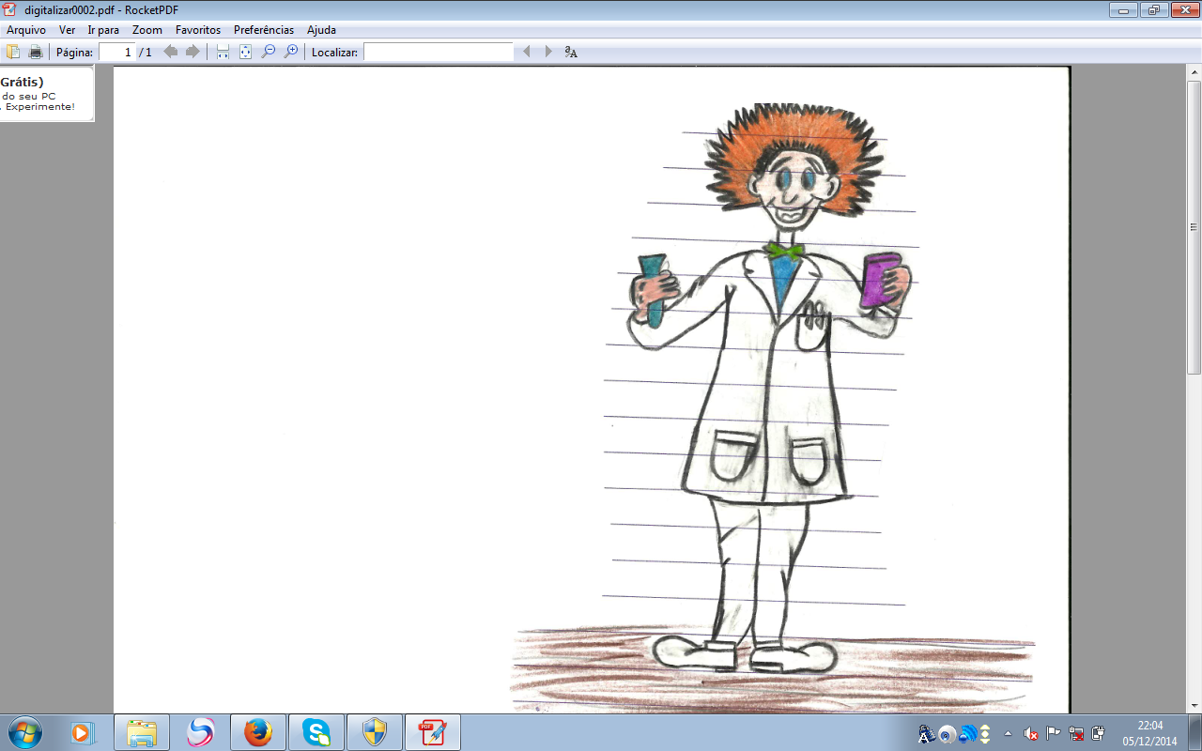
Figura 1: Desenho do Cientista Figura 2: Desenho do Cientista Fonte: Aluna 15 Fonte: Aluna 27

Olhando os desenhos, observei algumas visões distorcidas. Uma das concepções evidenciada foi a individualista e elitista. Entre os 28 alunos da turma, apenas dois alunos desenharam uma mulher trabalhando como cientista e os demais alunos desenharam cientistas homens, acreditamos que esse entendimento de ciência masculina, se deva a uma sub-representação das mulheres na área científica, principalmente nos cargos de liderança.
Durante os séculos XV, XVI e XVII, séculos marcados por diversos eventos e mudanças na sociedade que possibilitaram o surgimento da ciência que conhecemos hoje, algumas poucas mulheres aristocráticas exerciam importantes papéis de interlocutores e tutores de renomados filósofos naturais e dos primeiros experimentalistas. Não obstante suas qualidades e competências, não lhes eram permitido o acesso às intensas e calorosas discussões que aconteciam nas sociedades e academias científicas, que se multiplicaram no século XVII por toda a Europa e tornaram-se as principais instituições de referência da ainda reduzida comunidade científica mundial. [...] A mudança nesse quadro inicia-se somente após a segunda metade no século XX, quando a necessidade crescente de recursos humanos para atividades estratégicas, como a ciência, o movimento de liberação feminina e a luta pela igualdade de direitos entre homens e mulheres permitiram a elas o acesso, cada vez maior, à educação científica e às carreiras, tradicionalmente ocupadas por homens (LETA, 2003, p. 243).
Diante do exposto, acredito que seja necessário um novo olhar e discussão em sala de aula, que destaque a presença e os trabalhos científicos das mulheres que foram e são decisivos para a construção da ciência.
Além disso, nos desenhos os cientistas aparecem trabalhando sozinhos, o que pode caracterizar a ideia de que o reconhecimento vem apenas para uma elite privilegiada, conforme nos apresenta os trabalhos de pesquisas de Cachapuz (2005), Petrucci; Dibar (2001); Santos (2011). “Os conhecimentos aparecem como obras de gênios isolados, ignorando-se o papel do trabalho coletivo e cooperativo” (PÉREZ et. al, 2001, p. 133). Porém, vale lembrar que cabe aos professores ressaltar nos contextos escolares que o trabalho científico envolve “a integração de diferentes classes de conhecimento, dificilmente assumidos por uma única pessoa” e que infelizmente em alguns casos “menospreza-se a contribuição de técnicos, mestres de oficina, etc., que com frequência têm tido um papel essencial no desenvolvimento científico-tecnológico” (CACHAPUZ et al, 2005, p. 44). Também devemos refletir junto aos alunos, que em uma determinada época a opção de um pesquisador de desenvolver o seu trabalho individualmente, porém, deve-se destacar que a atividade no coletivo, ganha com a colaboração e oxigenação de ideias, bem como de críticas.
Também constatei uma visão descontextualizada e aproblemática. “Estudantes de ensino médio tendem a estereotipar o cientista como um homem maluco e solitário […] o cientista trabalha isolado e não fazem menção quanto à troca de informações ou da existência de uma comunidade científica” (ZANON; MACHADO, 2013, p. 51). Nos desenhos ilustrados a maioria dos cientistas vestem jaleco, trabalham em bancadas de laboratório e esses locais aparentam ser inacessíveis, pois não apresentam nem janelas. As imagens parecem ignorar que a ciência trata-se de uma construção histórica, composta de corpos coerentes de conhecimentos (CACHAPUZ et all., 2005). Nas imagens não estão presentes livros junto aos experimentos, os sujeitos ilustrados parecem reduzir sua atividade a observação e experimentação e ainda alguns aparecem caracterizados com feições de pessoas extremamente felizes e loucas, como pode ser visualizado nas figuras 3 e 4.

Figura 3: Cientista Trabalhando no Laboratório Figura 4: Cientista Maluco
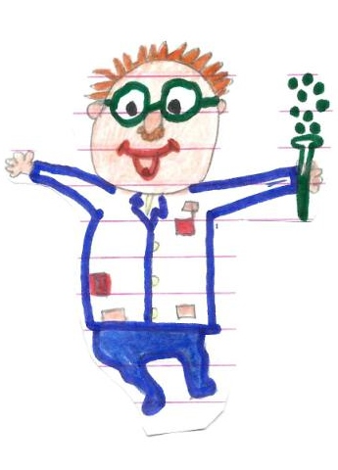
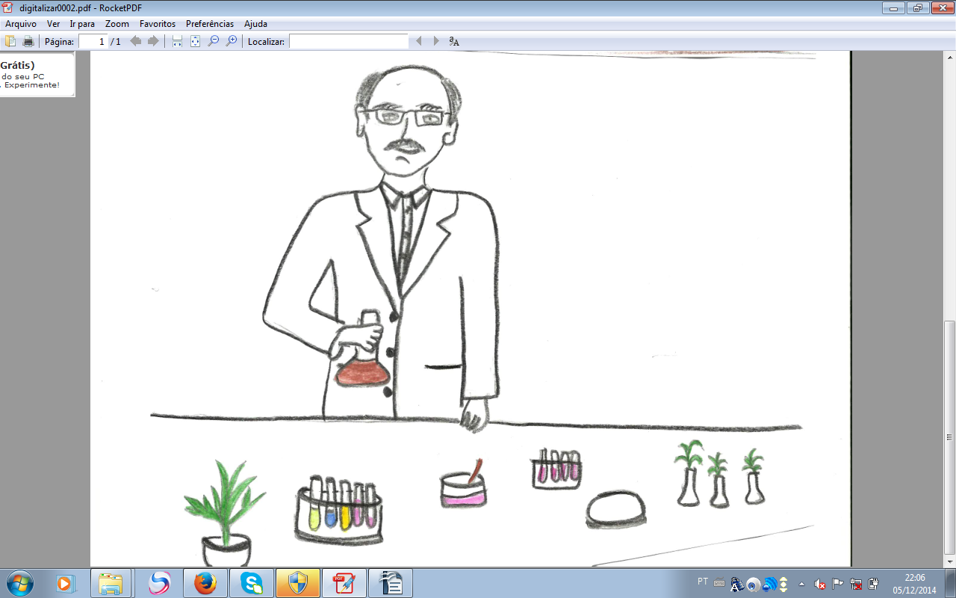

Fonte: Aluna 7 Fonte: Aluna 20

Na pergunta número “1. Atribua um nome para o cientista que você desenhou” a maioria dos alunos nomeou o desenho com nome aparentemente estrangeiro: “Eduard” (A10), “Albert Marley” (A12) e “Hudson Isolucino” (A9). Nomes renomados da História da Ciência também foram mencionados, como “Albert Eistein” (A26). Poucos cientistas ilustrados receberam nomes mais comuns de serem encontrados no Brasil: “Araci” (A15) e “Dora” (A22). Esses resultados levam a refletir que talvez seja pouco divulgado na mídia e pouco discutido nos contextos escolares sobre as pesquisas brasileiras, bem como quem são os cientistas brasileiros que atuam na nossa sociedade. E talvez, conforme indícios desse contexto, a divulgação é menos evidente ainda quando se tratam de pesquisas realizadas por mulheres. Contudo, vale considerar o pressuposto de Pérez et al (2001, p. 133):
Embora, nos últimos anos, os meios de comunicação social freqüentemente tenham feito eco de notícias acerca de, por exemplo, problemas do meio ambiente provocados por determinados desenvolvimentos científicos, não submetidos ao “princípio de prudência”, temos podido constatar que uma elevada percentagem de professores não tem em consideração essa dimensão da atividade científica.
Assim, podemos considerar que as concepções que os professores apresentam a respeito do que é ciência também vão influenciar seus alunos, mas o que preocupa é que, conforme Zanon e Machado (2013, p. 47), “os professores não têm trabalhado uma imagem adequada do que é a construção do conhecimento científico”. Podemos inferir que o professor é responsável pela condução de uma prática docente que possibilite aos alunos construir uma concepção de ciência mais contextual. Contudo, isso também é desafiador, levando em conta as lacunas existentes nos processos constitutivos dos sujeitos professores, muitas vezes caracterizada pela falta de estímulo à reflexão crítica e por se limitar a comprovação de conhecimentos pelo método experimental e transmissão de teorias pré-estabelecidas (PÉREZ et al, 2001).
As dificuldades de entendimento dos fenômenos tratados nas salas de aula de Ciências, e mesmo a ausência de motivação para estudá-los, podem ser atribuídas, em parte, ao desconhecimento das teorias sobre o funcionamento da Ciência, tanto por parte dos professores como dos estudantes (KOSMINSKY; GIORDAN, 2002, p. 18).
Analisando as respostas atribuídas a pergunta “2. O que esse cientista estuda?”, destacaram-se a área de “astronomia” (A1, A2, A3, A4, A5), seguida de estudos com “plantas” (A6, A7, A8, A9), estudos com “astrologia” (A10, A11, A12) e estudos com “seres vivos” (A13, A14). Diversas áreas de estudo, como por exemplo doenças e vírus, também foram mencionadas nas respostas, mas cada uma delas indicada apenas por um aluno (A15, A16, A17, A18, A19, A20, A21, A22, A23, A24, A25). Vale destacar que alguns alunos não especificaram a área de estudo, descrevendo apenas que o cientista ilustrado “trabalha em laboratório” (A26, A27, A28). Assim, vale se perguntar: qual a finalidade de trabalhar em um laboratório? Construir conhecimento ou apenas reproduzir verdades pré-estabelecidas? Para ressaltar a importância de desenvolver esses questionamentos com alunos da Educação Básica apresento a descrição da aluna A26: “Cientista é uma pessoa como eu e você, porém exerce uma atividade sistemática para obter conhecimento”.
No relato da aluna A26 predomina uma visão excêntrica do que é Ciência, também presente no desenho da aluna A17, que pode ter sido influenciada “pelos livros didáticos e pelos professores que acabam reduzindo os conteúdos específicos a transmissão de fórmulas ou expressões numéricas” (ZANON; MACHADO, 2013, p. 54).

Figura 5: Cientista que estuda Física e Matemática

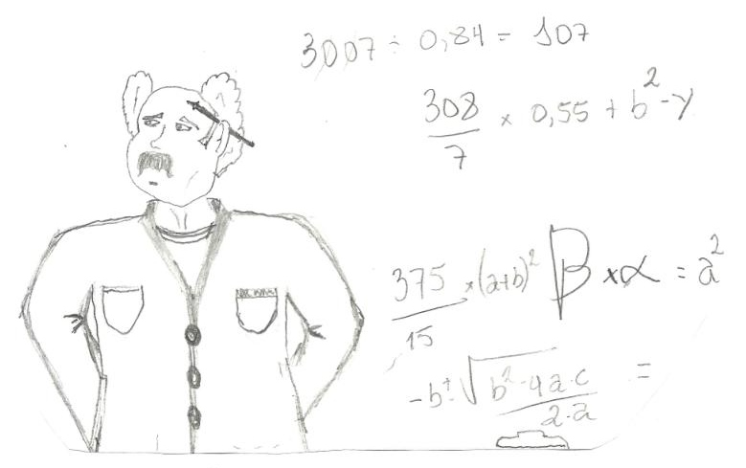
Fonte: Aluna 17

Com relação a pergunta “3. Onde vive esse cientista?” a maioria dos alunos citou como respostas cidades do exterior: “Flórida - EUA” (A20), “Paris – França” (A16), “Texas – EUA” (A7; A11). Outros alunos mencionaram grandes cidades do Brasil e distantes da nossa região: “São Paulo - SP” (A9, A13, A24), “Manaus – AM” (A8) e “Brasília – DF” (A22). Apenas dois alunos atribuíram como resposta a própria cidade “Guarani das Missões – RS” (A6, A10). Os dados evidenciam que talvez para a maioria desses estudantes descobertas importantes da Ciência acontecem apenas em grandes centros urbanos, muitas vezes fora do País, o que não é característica do contexto onde vivem esses alunos.
Acredito que com a discussão em grupo que ocorreu posteriormente a realização dessa atividade, os alunos tenham iniciado a repensar suas concepções de Ciência e transformado sua maneira de caracterizar as pessoas que estudam e trabalham nas áreas científicas. Os alunos comentaram que durante a formação escolar ainda não haviam realizado junto a outros professores discussões a respeito da construção da ciência, do que é ciência e sobre quem faz ciência. Para eles, era natural pensar um cientista no gênero masculino, porque nos meios de comunicação dificilmente se relaciona a imagem da ciência com a mulher. Além disso, os alunos apresentaram um conhecimento prévio a respeito de pesquisas desenvolvidas por pesquisadores de outros países que ficaram marcados na história, por isso nominaram seus desenhos com nomes estrangeiros. No diálogo estabelecido após a atividade os alunos destacaram o quanto é importante a escola e os livros darem mais ênfase aos processos históricos da construção do conhecimento e demonstrarem a necessidade da mídia divulgar quem são os pesquisadores da atualidade, o que fazem e onde trabalham os(as) pesquisadores(as) brasileiros (as), sem discriminação de gênero.
Ademais, considerando que a atividade foi desenvolvida em uma escola técnica, torna-se importante apresentar aos alunos esse tipo de discussão, a fim de motivá-los a acompanhar e interessar-se pela área da pesquisa tanto na Educação Básica, quanto ao ingressar no ensino superior. É importante ressaltar aos alunos que por meio do estudo e esforço é possível torna-se um pesquisador reconhecido na futura carreira profissional e que não é preciso necessariamente viver em uma grande metrópole ou em outro país para alcançar tal mérito.

4 CONCLUSÕES

Os resultados apontam o quanto é necessário contextualizar os temas que são abordados em sala de aula, abordar o modo processual das descobertas, com seus antecedentes e implicações e não apenas apresentar o resultado final. As concepções equivocadas apresentadas ao longo do texto possivelmente apareceram porque os alunos não tiveram no decorrer de sua formação um tempo destinado para refletir e discutir com seus professores sobre essa temática. Além disso, os livros e meios de comunicação apresentam poucos fragmentos correlatos às pesquisas que são desenvolvidas, principalmente se pensarmos aqui no Brasil, e essa falta de divulgação e informação também dificulta aos professores problematizar a temática abordando de modo contextual como ocorrem os processos envolvidos na construção do conhecimento científico.
A partir das atividades desenvolvidas no meu estágio e na reflexão da experiência descrita neste relato percebi que é por meio da sistematização e pesquisa das práticas que surgem novos sentidos às atividades pedagógicas que são desenvolvidas nos contextos escolares. Também constatei que o tema “História da Ciência” é muito relevante para o ensino de Biologia, a fim de compreendermos os alicerces que sustentam e definem os conceitos que estudamos, e por isso os professores deveriam destinar em suas aulas um espaço e um tempo maior para problematizá-lo em sala de aula. Uma abordagem contextualizada do tema poderia desmistificar as concepções equivocadas sobre os cientistas que muitos alunos da Educação Básica apresentam e que por vezes passam despercebidas pelos professores de Biologia, simplesmente porque tais visões deformadas não são dialogadas em sala de aula.
É importante o professor refletir sobre seus procedimentos de ensino e ao meu ver é necessário que alunos em formação inicial adquiram esse hábito a fim de melhor qualificar sua constituição como professores de Biologia e efetivar um olhar crítico sobre o fazer docente, possibilitando um embasamento para fazer com que a prática docente cumpra seu papel na construção do conhecimento. Acredito que quando a pesquisa da própria prática inicia-se no processo constitutivo inicial da docência, esse mecanismo tem grande possibilidade de perdurar pela vida profissional do professor, transformando constantemente o fazer docente em sala de aula e resultando em uma prática docente mais contextualizada.

5 REFERÊNCIAS

BOLZAN, Donis Pires Vargas. Formação de professores: compartilhando e reconstruindo conhecimentos. Porto Alegre: Mediação, 2.ed. 2002.
CACHAPUZ, António et al. A necessária renovação do ensino das ciências. São Paulo: Cortez, 2005.
DEMO, Pedro. Educar pela Pesquisa. Campinas, SP: Editores Associados, 2.ed. 1997.
KOSMINSKY, Luis; GIORDAN, Marcelo. Visões de Ciências e sobre Cientista entre estudantes do Ensino Médio. Revista Química Nova na Escola. n.15, p. 11-18, 2002.
LETA, J. As mulheres na ciência brasileira: crescimento, contrastes e um perfil de sucesso. Estudos Avançados. vol.17 n°.49 São Paulo Sept./Dec.2003.
MORAES, Roque. Educar pela pesquisa: exercício de aprender a aprender. In: MORAES, Roque; LIMA, Valderez Marina do Rosário. Pesquisa em Sala de Aula: tendências para a Educação em Novos Tempos. Porto Alegre: Ed. PUCRS, 2002.
PÉREZ, Daniel Gil et al. Para uma imagem não deformada do Trabalho Cientifico. Revista Ciência e Educação. v.7, n.2, p. 125-153, 2001.
PETRUCCI, D.; DIBAR URE, M. C. Imagen de la ciencia en alunos universitarios: una revisión y resultados. Enseñanza de las Ciencias. Barcelona, v.2, n.19, 2001. p.217-229.
SANTOS, E. G.; A História da Ciência no Cinema: Contribuições para a Problematização da Concepção de Natureza d a Ciência. Santo Ângelo: URI, 2011. (Dissertação de Mestrado).
ZANON, Dulcimeire Aparecida Volante; MACHADO, Adriana Teixeira. A visão do cotidiano de um cientista retratada por estudantes iniciantes de licenciatura em Química. Revista Ciência e Cognição. v.18, 2013.

